HOJ, HOJ, DRUGOŠOLCI!
Kako se počutite? Ste se naspali, odpočili, nabrali novih moči?
Veste, kaj sem včeraj popoldne pogledala na televiziji za nazaj? Izodrom. Poznate?
Meni je bila oddaja zelo všeč, poučna in zabavna se mi je zdela. Ker imamo vsi v teh dneh kar veliko časa, vas vabim, da si oddajo, če imate možnost in čas, ogledate. Sicer je na sporedu okrog 9. ure zjutraj, ampak si jo lahko ogledate tudi z zamikom ali na računalniku.
To je samo predlog.
Seveda pa je dobro vsaj del obveznosti za šolo opraviti že prej.
Veste, kaj sem včeraj slišala!? Da nekateri starši (ne vaši) tožijo, da jih otroci doma pri delu za šolo ne upoštevajo, da trmarijo, želijo, da jim starši vse pomagajo, slabo opravljajo naloge in ostale obveznosti…
Oooooooo, sem rekla, moji drugošolci pa zagotovo ne?!?!
Vem, da so odgovorni in se zavedajo, da je delo za šolo potrebno opraviti in sicer v dogovorjenem času in kar se da kvalitetno. Vem tudi, da upoštevajo navodila in nasvete staršev, saj so sedaj starši malo tudi učitelji in svetovalci. Vem tudi, da so moji drugošolci samostojni in da od staršev pričakujejo pomoč samo takrat, ko jo res potrebujejo. Sicer pa vejo, da je šolsko delo njihova skrb.
A sem prav povedala? Saj to še vedno tako drži, kajne 😏? Prepričana sem, da ja!
Danes nas čaka še en prijeten dan. Malo bomo prepevali, raziskovali sadno drevje, računali in iskali podatke…
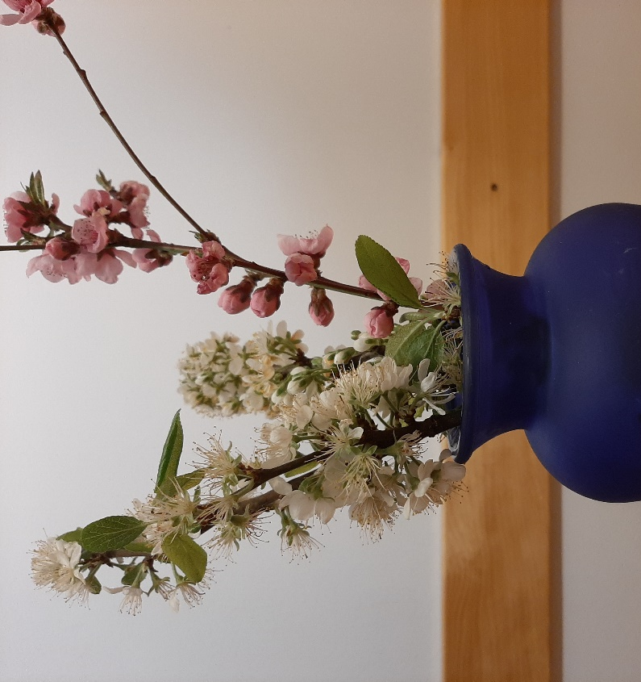
Bomo zmogli? Bomo ja! 💪
Lepo vas pozdravljam.
učiteljica Staša

